Communiqué de presse TOULOUSE le 25 février 2026

La startup Bio In Move, incubée à l’ENAC, lauréat 2026

de la 5ᵉ édition du programme Propulse

de l’Agence de l’innovation pour les transports

Le ministre des Transports a annoncé mercredi 18 février les lauréats du prix de la 5ème édition du programme national Propulse, dispositif national d’accompagnement dédié aux innovations dans le domaine des mobilités. La startup toulousaine Bio In Move incubée à l'ENAC, est l'un des projets qui seront accompagnés par L’Agence de l’innovation pour les transports (AIT).
Le programme Propulse a pour ambition de soutenir des projets innovants susceptibles d’avoir un impact significatif sur les mobilités de demain. Son accompagnement se distingue par un soutien contractuel et juridique assuré par des experts ministériels, l’accès à un réseau d’experts techniques, une mise en relation accélérée avec les réseaux de l’État, un accompagnement de type coaching, ainsi que l’attribution d’un label. Le volet « Intrapreneuriat » prévoit également des solutions d’hébergement et de financement.
Dans la catégorie « Transports durables », dédiée aux projets innovants ayant atteint au minimum le stade de prototype et contribuant au développement de solutions de mobilité décarbonées, le projet VINOSAF, porté par la startup Bio In Move – Production d’huile de pyrolyse destinée à la fabrication de carburants d’aviation durables (SAF) dans une logique d’économie circulaire territoriale – a été distingué.
À la suite d’une phase d’avant-projet concluante, la création de la société Bio In Move et son intégration au sein de l’incubateur de l’École nationale de l'aviation civile (ENAC) ont permis aux porteurs du projet de s’appuyer sur l’expertise des sociétés Demio, spécialisée dans les technologies de pyrolyse, et Vinéa Energie, experte dans la collecte de ceps de vigne, afin d’industrialiser un procédé de production de biocrude, précurseur de carburants d’aviation durables (SAF).
Bio In Move est une société d’ingénierie de projet dédiée à la conception de solutions d’économie circulaire fondées sur la valorisation des bio-ressources. Son objectif est de transformer ces ressources par pyrolyse lente afin de produire du biochar et du biocrude. Les unités de production déployées constituent des entités opérationnelles indépendantes, exploitant les solutions et procédés développés par Bio In Move.
Chaque année, des milliers de tonnes de ceps de vigne sont arrachés, souvent brûlés ou laissés inexploités. Le projet VINOSAF vise à collecter ces résidus agricoles pour les transformer grâce à des procédés avancés de pyrolyse et de pyro-gazéification.
VINOSAF ambitionne ainsi une solution innovante pour la production de carburant d’aviation durable, en déployant des unités territoriales capables de convertir la biomasse viticole en huile de pyrolyse stabilisée (biocrude), directement intégrable dans la chaîne de raffinage, conformément aux standards aéronautiques.

Contacts presse :

Sylvie GAY
Responsable communication ENAC
Tél : 06 33 81 33 97
Mél : sylvie.gay@enac.fr

Pierre HEBRARD-CAPDEVILLE
Président Bio In Move
Tél : 06 01 01 48 07
Mél : contact@bioinmove.fr
www.bioinmove.com

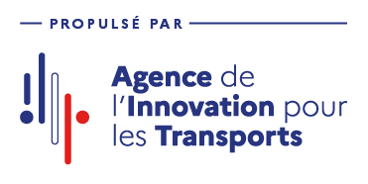

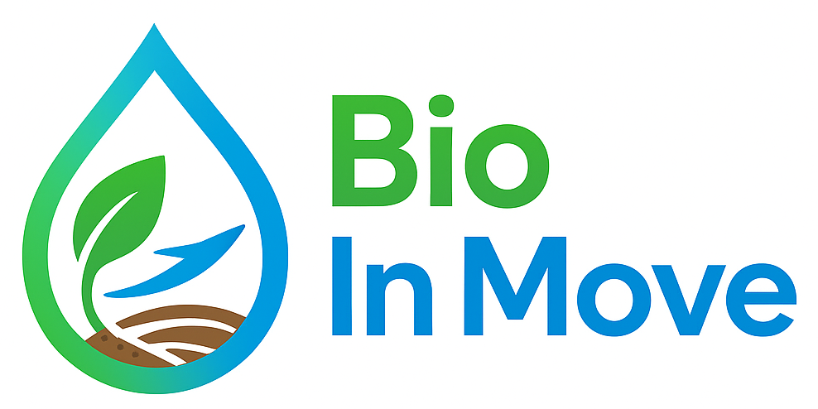

A propos de l’ENAC

L’École Nationale de l’Aviation Civile (ENAC), l'école de la Direction Générale de l'Aviation Civile (DGAC) sous tutelle du Ministère de la Transition écologique, rassemble des activités de formation et de recherche en ingénierie aéronautique, navigation aérienne et pilotage avions. Chaque année l’ENAC accueille plus de 2000 élèves répartis dans plus de 30 programmes de formation et 3500 stagiaires au titre de la formation continue. Preuve de son rayonnement international, ses 30 000 anciens élèves se rencontrent dans une centaine de pays et sur les 5 continents. Par son dimensionnement, ses moyens humains et pédagogiques, l'ENAC est aujourd’hui la 1ère école aéronautique européenne. En savoir plus : www.enac.fr

A propos de L’incubateur de l’ENAC

L’incubateur accueille des projets de start up dans le domaine de l’aéronautique. Il a pour objectif de valoriser le travail des équipes de recherche de l’école, d’accompagner les projets des élèves dans le cadre de leur cursus ou delà, mais aussi ceux des collaborateurs et des alumni de l’ENAC. De la préincubation à l’incubation, cette structure ENAC répond aux différents besoins en matière d’entrepreneuriat en lien avec son écosystème. Avec la mise à disposition de bureaux équipés, l’incubateur ENAC met tout en œuvre en mobilisant aussi les compétences internes pour accompagner au mieux les différents projets. En savoir plus : philippe.joachim@enac.fr

